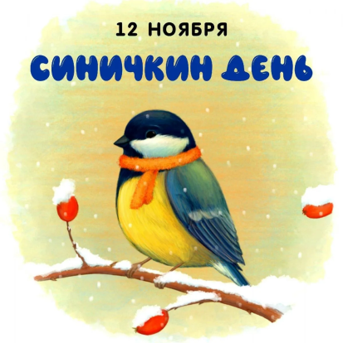**Познавательно - экологический час «Синичкин день»**

11 - 12 ноября в день экологического праздника «Синичкин день» в информационно – библиотечном центре МБОУ «СОШ № 45» побывали школьники 1 и 2 классов.

Для них проведен **познавательно - экологический час «Синичкин день»,**на котором ребята узнали много интересных фактов и народных приметах об этих красивых птицах, почему отмечается этот день в нашей стране, чем можно и чем нельзя кормить птиц, послушали стихи про синичек.

Был проведен конкурс, в котором дети угадывали, какие еще птицы зимуют в нашем крае. Для этого нужно было разгадать загадки.  Дети с большим интересом поиграли в игры: «Птичьи разговоры», «Отбери корм для птиц», в игру на внимательность «Прилетели птицы».

В беседе дети выясняли, что нужно делать, чтобы нашим пернатым друзьям легче перенести зимние холода. Какие бывают кормушки для птиц и как правильно их подкармливать и о том, как надо заботиться о пернатых зимой.

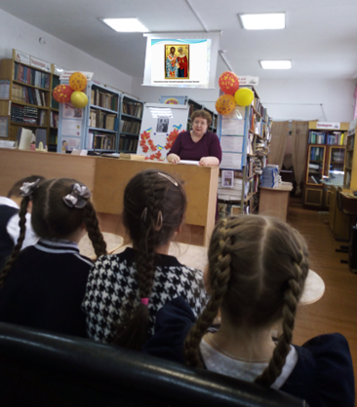 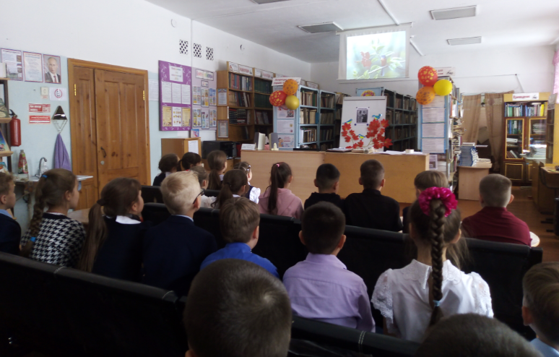

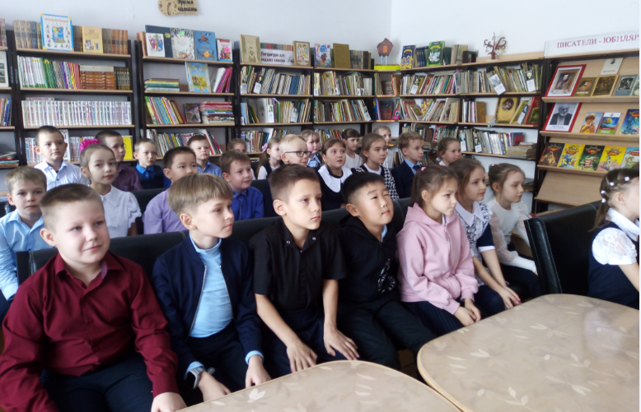 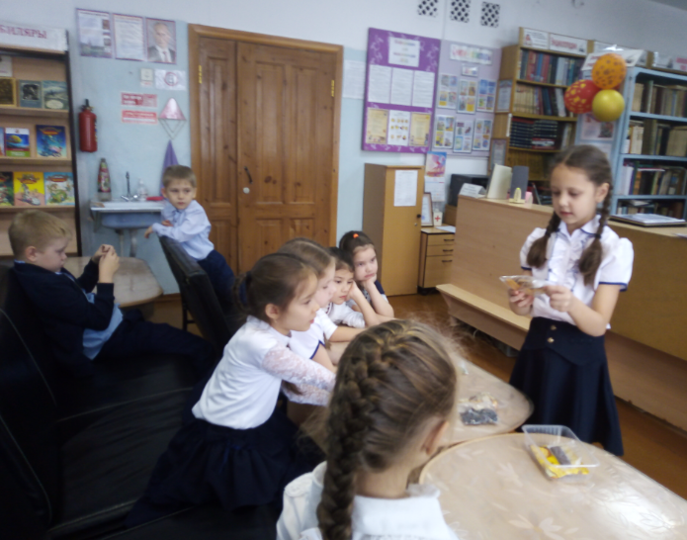

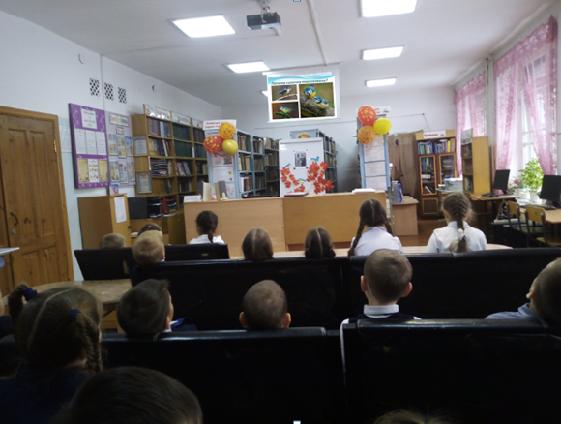 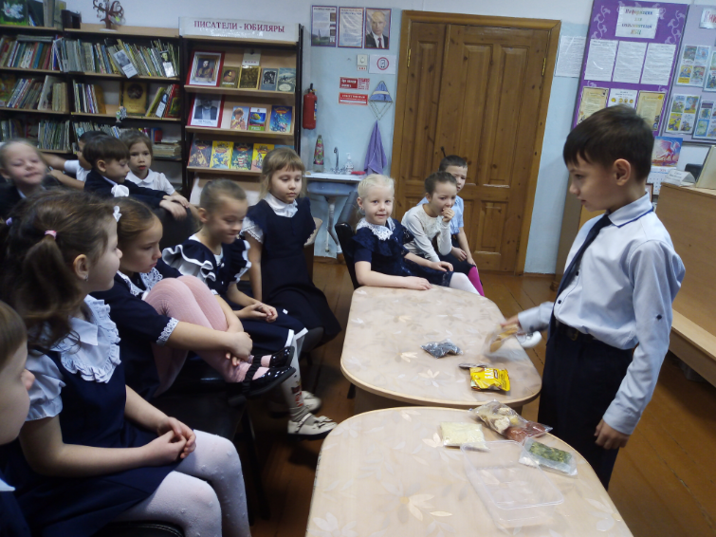

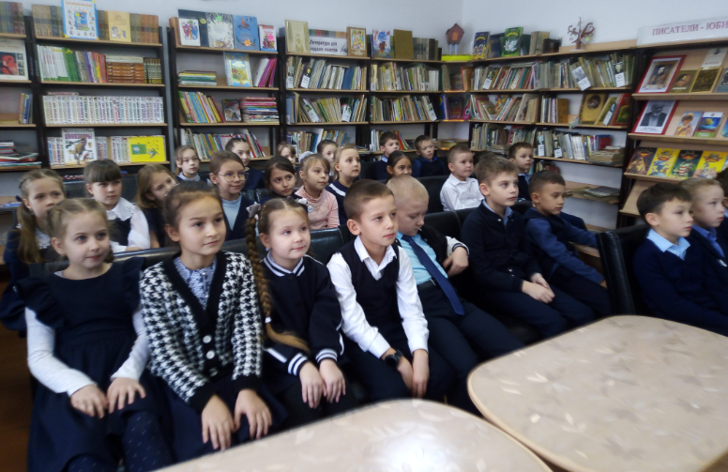 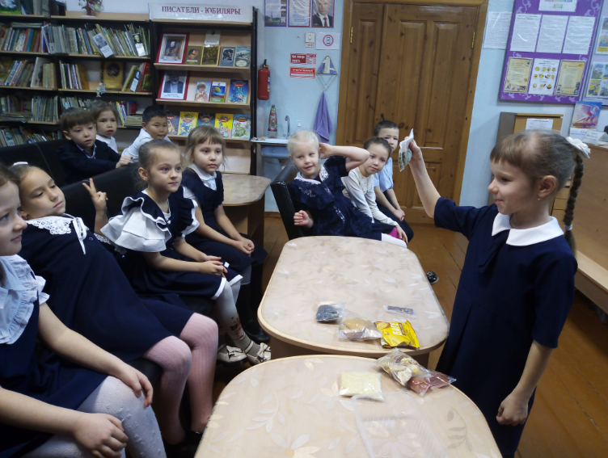

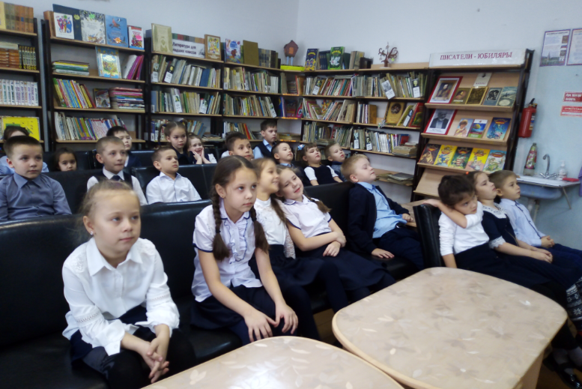 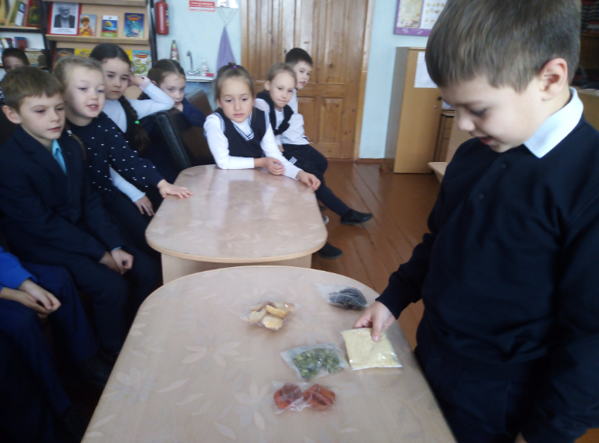

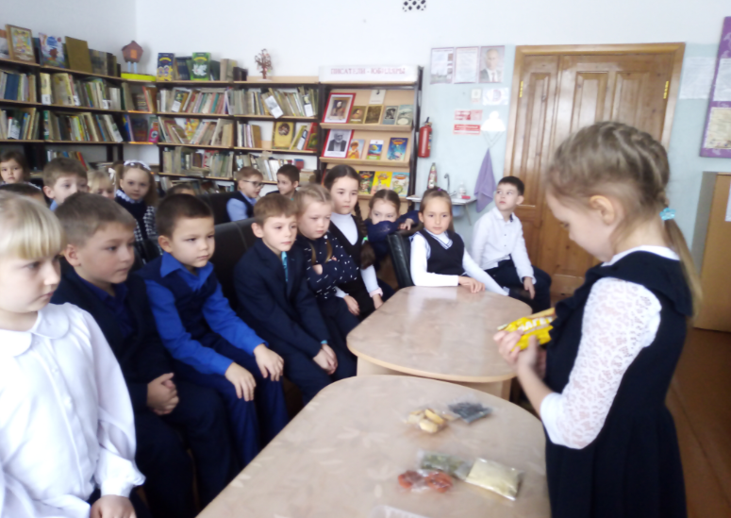 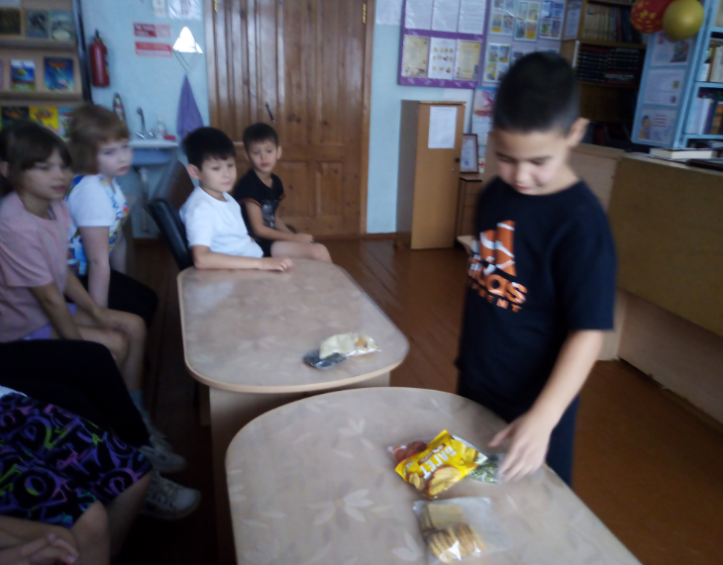

Организатор: педагог – библиотекарь Гулеватая И.Н